# **Тема уроку. Хімічні властивості кислот.**

**Матеріал теми допоможе вам:**

* засвоїти хімічні властивості кислот;
* прогнозувати можливість реакції кислоти з речовинами;

Кислоти мають цілу низку загальних **хімічних** властивостей.

**1.**  **Дія кислот на індикатори**

Водні розчини кислот змінюють забарвлення індикаторів.  
У кислому середовищі фіолетовий лакмус, метилоранж і універсальний індикатор стають червоними.

**Забарвлення деяких індикаторів в різних середовищах**

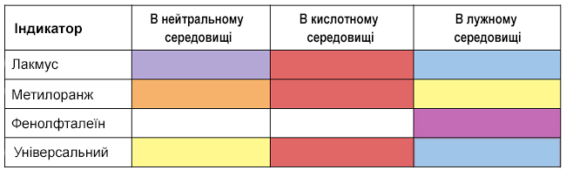

**2. Взаємодія кислот з основними оксидами**

Кислоти реагують з основними оксидами. У результаті реакції утворюється сіль і вода.

*Наприклад, при взаємодії основного калій оксиду з нітратною кислотою утворюється сіль калій нітрат.*

K2O+2HNO3=2KNO3+H2O;

**3. Взаємодія кислот з основами.**

Кислоти реагують з основами , утворюючи сіль і воду.

KOH+HNO3→KNO3+H2O;

**Реакції між кислотами і основами називають реакціями нейтралізації.**

**4. Взаємодія кислот з солями**

Реакції між кислотами і солями можливі, якщо в результаті утворюється практично нерозчинна у воді речовина (випадає осад) або утворюється летка речовина (газ).

H2SO4+BaCl2=BaSO4↓+2HCl;  
2HCl+CaCO3→CaCl2+H2O+CO2↑

**5. Розклад оксигеновмісних кислот**

При розкладанні кислот утворюється кислотний оксид і вода. Карбонатна кислота розкладається при звичайних умовах, а сульфітна і силікатна кислоти — при невеликому нагріванні:

H2CO3⇄H2O+CO2↑;

H2SO3⇌H2O+SO2↑

**Таким чином, можна зробити висновок, що кислоти:**

* змінюють колір індикаторів;
* реагують з основними оксидами;
* реагують з основами;
* реагують з солями;
* деякі кислоти легко розкладаються.

**Безпека під час роботи з кислотами**

Кислоти — їдкі речовини. У разі потрапляння на шкіру або слизові оболонки кислоти можуть спричинити хімічні опіки, а в разі концентрованої сульфатної кислоти — навіть обвуглювання шкіри. Якщо кислота потрапить на одяг, можуть з’явитися дірки. Тому з кислотами, особливо концентрованими, слід поводитися дуже обережно. Працювати з ними бажано в гумових рукавичках. Якщо кислота випадково потрапила на шкіру або одяг, її слід негайно змити великою кількістю води, а залишки нейтралізувати розбавленим розчином соди.

**Завдання.**

1.Опрацюйте **§ 33.**

**2.** Кальцій карбонат масою 20 г повністю прореагував із хлоридною кислотою. Обчисліть об'єм газу (н. у.), що виділився під час реакції.

**3**. Допишіть схеми реакцій і складіть хімічні рівняння:

* CaO + HCl →
* NaOH + HNO3→
* K2O + H3PO4→
* Al(OH)3 + HNO3→
* K2SiO3 + H2SO4 →

**4. Домашній експеримент ( за бажанням)- сторінка 179.**

**Дія на сік буряка лимонного соку, розчину харчової соди, мильного розчину.**

<https://www.youtube.com/watch?v=P_vH7xaN9Mg>